Clase 6 - Ejercicios

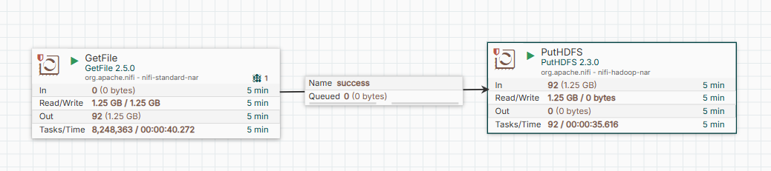

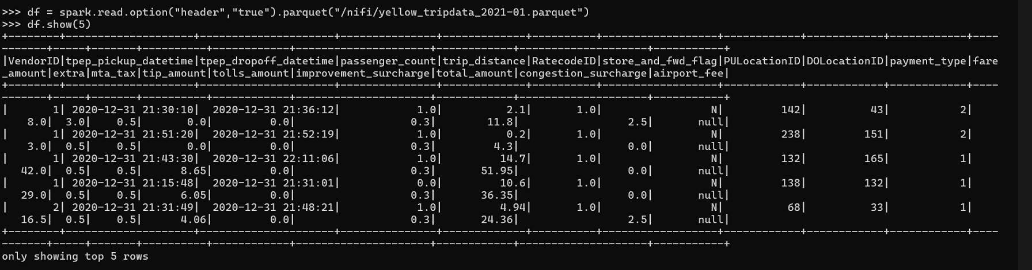

3.1) Mostrar los resultados siguientes a. VendorId Integer b. Tpep_pickup_datetime date c. Total_amount double d. Donde el total (total_amount sea menor a 10 dólares)

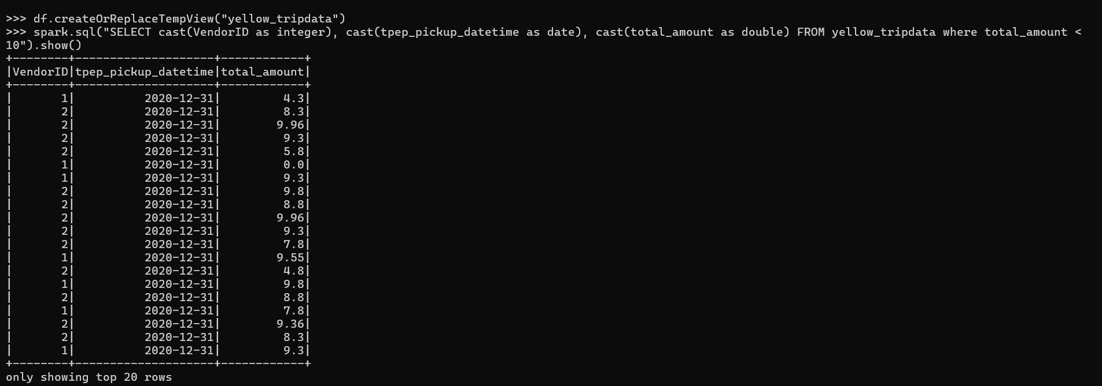

3.2) Mostrar los 10 días que más se recaudó dinero (tpep_pickup_datetime, total amount)

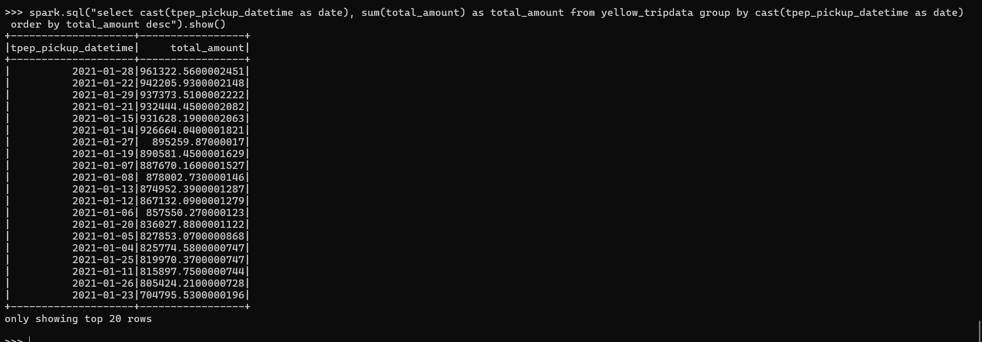

3.3) Mostrar los 10 viajes que menos dinero recaudó en viajes mayores a 10 millas (trip_distance, total_amount)

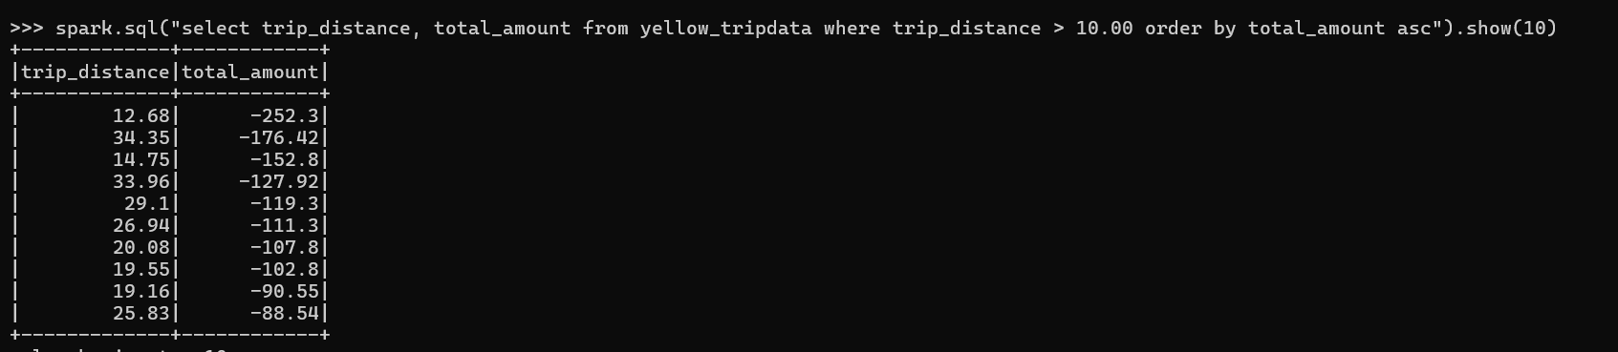

3.4) Mostrar los viajes de más de dos pasajeros que hayan pagado con tarjeta de crédito (mostrar solo las columnas trip_distance y tpep_pickup_datetime)

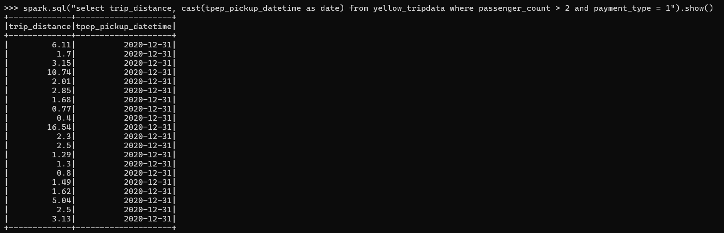

3.5) Mostrar los 7 viajes con mayor propina en distancias mayores a 10 millas (mostrar campos tpep_pickup_datetime, trip_distance, passenger_count, tip_amount)

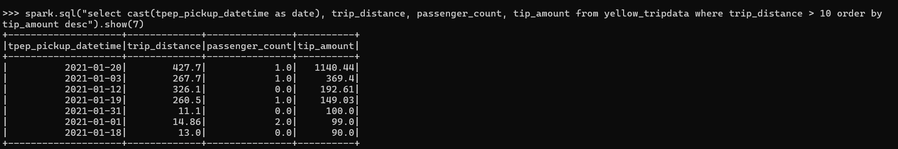

3.6) Mostrar para cada uno de los valores de RateCodeID, el monto total y el monto promedio. Excluir los viajes en donde RateCodeID es ‘Group Ride’

